   | Laboratoire de Chimie de Coordination, Toulouse, France  https://www.lcc-toulouse.fr/en/  Equipe ALAMBIC  https://hureaulab.wixsite.com/equipeflcc  Encadrante : Dr. Emilie MATHIEU  +33 5 61 33 31 21 / emilie.mathieu@lcc-toulouse.fr | 

Synthèse de catalyseurs bio-inspirés Ln-peptides

Projet : Les enzymes sont une source d'inspiration inépuisable pour relever les défis sociétaux actuels en matière de durabilité. Les performances étonnantes et rarement égalées des métalloenzymes reposent sur leur grande sophistication. Un exemple est la Méthanol DésHydrogénase à Lanthanide (Ln-MDH) qui a la capacité de catalyser l'oxydation du méthanol dans des conditions ambiantes de température et de pression.^{[1-3]} Cette réaction est importante car elle équivaut à la libération d’une molécule d’hydrogène (H₂) à partir du méthanol. Comprendre comment la Ln-MDH réalise cette réaction constitue une étape en vue du stockage réversible de H₂ par voie chimique dans des liquides organiques tels que le méthanol.^{[4]} L’enzyme étant difficile à produire et à étudier, une approche alternative consiste à synthétiser et étudier la réactivité de mimes de la Ln-MDH afin d’identifier les paramètres essentiels pour reproduire son activité.

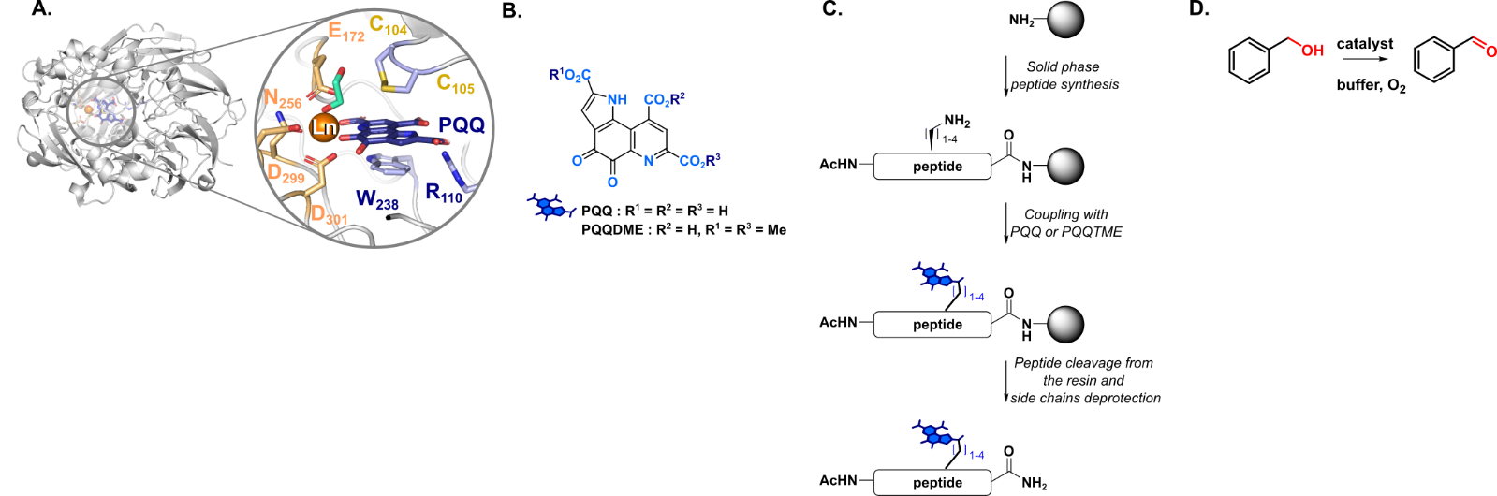
Figure. Site actif de la Ln-MDH (A), structure de la PQQ et des dérivés qui seront synthétisés (B), schéma de la synthèse des peptides (C), et réaction test pour la catalyse (D).

En plus d’un ion Ln³⁺, la Ln-MDH contient dans son site actif un cofacteur redox, la pyrroloquinoléine quinone (PQQ) (Figure). L’objectif de ce stage sera de synthétiser des mimes peptidiques de la Ln-MDH et d’étudier leur activité catalytique. Le travail sera divisé en trois parties :
- Synthèse de mimes peptidiques de la Ln-MDH
- Analyses physico-chimiques (UVvis, luminescence, RMN) pour étudier la coordination du Ln³⁺
- Détermination de l’activité catalytique des mimes

Environnement : Le/la candidat.e retenu.e travaillera dans un environnement stimulant, dynamique et international au Laboratoire de Chimie de Coordination du CNRS à Toulouse, France, dans l’équipe ALAMBIC. L’environnement technique et scientifique est de grande qualité et parfaitement adapté à la réalisation du projet.

Profil : Nous recherchons un.e étudiant.e très motivé.e avec des compétences en synthèse organique.

Candidature : Merci d’envoyer par mail un CV avec les coordonnées de vos encadrants de M1, une copie de vos notes de L3/M1 et une lettre de motivation.

Réferences
[1] Falcone, E.*; Mathieu, E.*; Hureau, C. Lanthanide-binding peptides and proteins: coordination properties and applications. Chem. Soc. Rev. 2025, Advance Article [2] Daumann, L. J. Essential and Ubiquitous: The Emergence of Lanthanide Metallobiochemistry. Angew. Chem. Int. Ed. 2019, 58 (37), 12795–12802 [3] Featherston, E. R.; Cotruvo, J. A. The Biochemistry of Lanthanide Acquisition, Trafficking, and Utilization. Biochim. Biophys. Acta BBA - Mol. Cell Res. 2021, 1868 (1), 118864. [4] Prechtl, M. H. G.; Apfel, U.-P. Toward Electrocatalytic Chemoenzymatic Hydrogen Evolution and Beyond. Cell Rep. Phys. Sci. 2021, 2 (11), 100626

